Единый урок «День Республики Крым»

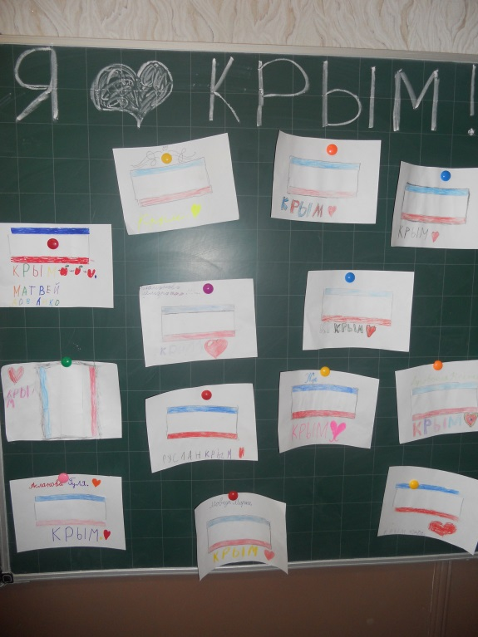

Единый урок «День Республики Крым» в 1-Г классе
Дата: 20.01.2017 г.
Цель: способствовать развитию чувства гордости за свою Родину, ответственности, гражданственности, национальной сознательности, культуры межличностных отношений, толерантности, воспитывать бережного отношения к культурному наследию своей Родины, чувство патриотизма.
Задачи:
- Развивать познавательные способности;
- Привить любовь к родной культуре;
- Формировать чувство патриотизма, гражданственности и ответственности;
- Воспитывать гордость за свое отечество;
- Приумножить знания учащихся о Крыме;
- Развивать чувство толерантности уважения к народам, населяющим крымский полуостров.
Форма проведения: классный час – виртуальная экскурсия.
Оборудование и материалы: проектор, мультимедийная доска, иллюстрации, презентация «ДЕНЬ РЕСПУБЛИКИ КРЫМ», видеоролик «Здравствуй, Крым».
Ход мероприятия.
1. Орг. момент.
Отчизны краешек особенный,
Долины, горы, хлеб и соль…
Для всех ты – Крым,
А мне ты – Родина,
Мой дом, судьба моя и боль.
Нет, не красотами природными
Впервые мир открыл ты мне,
А детством, пусть полуголодным,
Но тем и памятным вдвойне;
Нелегкой юности судьбою,
Тем, что друзья есть и враги,
И самой первою любовью,
Вдруг обратившейся в стихи.
Всем этим я тебе обязан,
Мой молодой и древний Крым,
Пожизненно, посмертно связан
Я каждым камушком твоим.
Где б ни был я – далеко, близко ли,
Повсюду снится берег твой,
Поросший густо обелисками
Войны последней мировой.
И по тебе тоскую остро,
Спешу туда, где впереди
Сияет Крымский полуостров
Звездой у моря на груди.
Это стихотворение о Крыме, которое написал крымский поэт Валерий Субботенко. И я взяла это стихотворение в качестве эпиграфа к сегодняшнему уроку, который посвящен Дню Республики Крым.
2. День Республики Крым (историческая справка)
Выступление учеников и учителя:
1. 20 января 1991 года прошёл всекрымский референдум, на котором крымчане высказались за восстановление Крымской автономии (и эту свою волю они подтвердили 17 марта 1991 года на всесоюзном референдуме).
2. У жителей Крыма хватило мудрости создать конструктивные отношения с государством, людьми разных национальностей, между органами власти, что было необходимой предпосылкой для социально-экономического развития новообразованной Автономной Республики.
3. Я гражданин и учитель Российской Федерации и Республики Крым, а вы – ученики, вы тоже являетесь гражданами России и Крыма, и каждый из нас должен знать и почитать символы нашей государственности.
4. Какие символы ассоциируют нашу Республику Крым, когда мы говорим о бескрайних просторах полей, горных хребтах, шуме наших лесов?

У вас на партах лежат конверты, откройте их, пожалуйста, и подскажите нам какая же Государственная символика РК?
3. Государственная символика Республики Крым
Презентация
- Что относится к государственной символике?
В соответствии со статьей 8-й Конституции Республики Крым, она имеет свою символику: Флаг, Герб, Гимн.
Гимн – это слово греческого происхождения, которое означает торжественную песнь, исполняемую в особых, наиболее важных случаях.
Прослушивание гимна
Торжественные звуки гимна сплачивают нацию, вдохновляют народ на новые свершения, вселяют в неё чувство гордости за свою Родину.
Герб – самый древний символ государственной власти.
Герб Республики Крым представляет собой в червленом варяжном щите обращенного вправо серебряного грифона, который держит в правой лапе раскрытую серебряную раковину с голубой жемчужиной. Щит увенчан восходящим солнцем и окружен двумя белыми колоннами, соединенными сине-бело-красной лентой с девизом: «Процветание в единстве».
Герб является объединяющим символом, выражает идеи взаимопроникновения культур и природного, и культурного разнообразия Республики Крым. Грифон, держащий жемчужину в лапе (символ уникального уголка планеты), считается хранителем Крыма. Варяжский щит герба — напоминание о торговых путях, проходивших и проходящих через Республику, колонны — символы прошлых цивилизаций, оставивших свои следы на полуострове. Жемчужина подчёркивает уникальность Крыма. Колонны напоминают о древних цивилизациях на его территории. Солнце символизирует расцвет и возрождение.
Флаг – святыня, по флагу мы узнаём, какой стране принадлежит гражданин, посольство, транспорт и т.п. У флага своя особенная история.
В основу разработки флага были положены цвета, которые являются традиционными для вексикологии Юго-Востока Европы. Красная нижняя полоса флага символизирует трагическую и героическую историю Республики, память об уроках прошлого. Синяя верхняя — надежду на благополучное будущее. Белая средняя обозначает стремление к гражданскому миру, равенство всех народов и культур полуострова.
(На партах лежат полоски из цветной бумаги. Дети выкладывают флаг Крыма на лист картона)
О Государственном устройстве
В Георгиевском зале Президент Российской Федерации В.В. Путин 18 марта 2014 г. подписал межгосударственный Договор о принятии Крыма и Севастополя в состав РФ, в соответствии с которым в составе России образуются два новых субъекта – город федерального значения Севастополь и Республика Крым.
Согласно Конституции, Республика Крым является правовым, демократическим государством в составе РФ и равноправным субъектом Российской Федерации. Источником власти в РК является ее народ - часть многонационального народа РФ. Республика Крым имеет три государственных языка - русский, украинский и крымско-татарский.9 октября 2014 года Государственный Совет Республики Крым единогласно избрал главой Республики Крым Сергея Аксёнова.
Символы России и Крыма воплотили в себе историю и традиции нашего народа и нашего отечества. Мы гордимся прошлым, настоящим и будущим своей великой страны. Эти государственные символы нашей Родины достались нам от предков. И какими они станут в будущем, зависит только от нас.
Видеоролик достопримечательности Крыма
Ученики читают стихотворения.
Итоги мероприятия
Наше мероприятие я заканчиваю словами поэта Виктора Дудника, нашего земляка:
Любимый Крым
Какой же Крым без нас, крымчане?
И сколько будем, люди, жить,
И мусульмане, и славяне,
Давайте Крым мы наш любить.
Пусть он лишь нас объединяет.
Чтоб знал бы каждый человек,
Что Крым добром гостей встречает,
Ведь места хватит здесь для всех.
Я понимаю, невозможно,
Стихом про Крым весь рассказать,
Одно лишь знаю, только можно,
С ним навсегда судьбу связать.
Сегодня мы с вами говорили о полуострове Крым. И еще раз убедились в неповторимости нашей удивительной Родины. А в заключение урока я хочу поздравить Крым с днем Республики и пожелать ему дальнейшего процветания.
У вас на партах лежат сердечки, напишите в них своё пожелание Республике Крым.

